A.S. 2006/2007 CLASSE :
PROVA COMUNE DI FISICA - cinematica DATA:
NOME E COGNOME :
- Un moto è uniformemente accelerato quando:
  - le distanze percorse sono direttamente proporzionali agli intervalli di tempo
  - le velocità sono direttamente proporzionali agli istanti di tempo
  - gli incrementi di velocità sono direttamente proporzionali agli intervalli di tempo
  - gli incrementi di velocità sono inversamente proporzionali agli intervalli di tempo

- In un moto uniformemente accelerato, quale delle seguenti affermazioni è sempre valida?
  - l’accelerazione media è uguale all’accelerazione istantanea
  - la velocità media è uguale alla velocità istantanea
  - la velocità finale è uguale al prodotto dell’accelerazione per il tempo impiegato
  - la spazio percorso è uguale al semiprodotto dell’accelerazione per il quadrato del tempo impiegato

- Nel grafico velocità-tempo di un moto uniformemente accelerato con velocità iniziale diversa da
zero, la distanza percorsa è rappresentata dall’area di:
  - Un triangolo
  - Un rettangolo
  - Un quadrato
  - Un trapezio

- Un corpo, inizialmente fermo, si muove con accelerazione costante e percorre 20 m in 5 s.
Quale spazio percorre in 20 s?
  - 80 m
  - 320 m
  - 400 m
  - 1600 m

- Durante il moto rappresentato nel grafico, un corpo si muove:  - prima verso l’alto, poi verso il basso e poi diritto;  - prima verso sinistra, poi verso destra, poi diritto;  - prima in avanti, poi all’indietro e poi sta fermo;  - sempre in avanti con velocità diverse. | 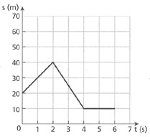

- Un'auto che si muoveva in linea retta con una velocità di 90 Km/h decelera uniformemente con un'accelerazione di 3 m/s² fino a fermarsi. Che tratto ha percorso durante la frenata ?
  - 60 m
  - 1350 m
  - 104 m
  - dati non sufficienti per rispondere

- Un’auto percorre 36 km che separano due
caselli successivi dell’autostrada in 20 minuti. La sua velocità media è :

a) 18 m/s b) 30 m/s
c) 35 m/s d) 40 m/s

- Un’auto viaggia alla velocità di 90 km/h, rallenta uniformemente e si ferma in 20 secondi.
La sua accelerazione vale:
a) 4.5 m/s ² b) – 16.2 m/s²
c) 0.125 m/s² d) – 1.25 m/s²

- Il grafico qui rappresentato si riferisce al moto di un carrello che viene spinto su una rotaia.
Il moto è:
v(m/s)

8

0 2 4 6 8 10 t(s)

a) vario b ) rettilineo uniforme
c) rettilineo uniformemente accelerato
d) rettilineo uniformemente decelerato

10) Con riferimento al grafico a fianco,
l’accelerazione del carrello è :
a) 1.75 m/s² b) 0.5 m/s²
c) 0.57 m/s² d) 0 m/s²

11) Quando il grafico spazio-tempo, che rappresenta il moto di un corpo è una retta, la pendenza della
retta indica:
a) la posizione del corpo b) la velocità costante del corpo
c) l’accelerazione del corpo d) l’accelerazione media del corpo

- Se un grafico spazio-tempo è rappresentato da una curva, si può dire che il corpo:
a) si muove di moto curvilineo b) si muove di moto accelerato
c) ha velocità costante d) ha accelerazione costante

- Considera il seguente grafico spazio-tempo; la legge oraria è:  a) x = 80t +16  b) x = 16t - 80  c) x = -16t - 80  d) x = -16t +80 | 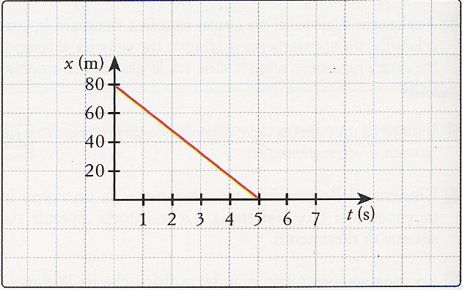

- Il grafico rappresenta il moto di un bimbo in bicicletta. Qual è il valore della sua velocità media?  a) 7 m/s  b) 0,3 m/s  c) 3 m/s  d) 1 m/s | 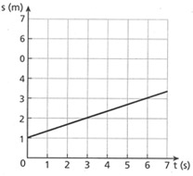

- Quando una palla è lanciata verso l’alto raggiunge la massima altezza, la sua accelerazione:

a) è nulla b) è massima
c) è costante ed è uguale a g d) dipende dall’altezza alla quale la palla è salita

- Un corpo si muove con velocità costante di 36 km/h e all’istante t=0 s dista 20 m dall’origine
del sistema di riferimento. Qual è la sua equazione del moto?
a) s = 10 + 20 t b) 20 + 10 t
c) s = 30 t d) nessuna delle precedenti
- Se un corpo accelera di 2 m/s² , ciò significa che:
  - percorre due metri ogni secondo
  - ha una velocità di 2 m/s
  - la sua velocità aumenta di 2 m/s ogni secondo
  - la sua accelerazione aumenta di 2 m/s²

- In un grafico velocità-tempo, una semiretta parallela all’asse dei tempi rappresenta:
  - un corpo fermo
  - un corpo che si muove di moto rettilineo uniforme
  - un corpo che si muove con accelerazione costante
  - è una situazione fisica impossibile

- Un motoscafo percorre 60 km in un’ ora e 20 km nella mezz’ora successiva.Qual è la sua velocità
media?
a) 40 km/h b) 26.7 km/h c) 50 km/h d) 53.3 km/h

- Un mattone cade da un’impalcatura alta 26 m. Trascurando l’attrito, quanto tempo impiega a
raggiungere il suolo?
a) 23 s b) 13s c) 2.3 s d ) 2.7 s

- Un corpo si muove di moto rettilineo uniforme e percorre 50 metri in 20 secondi.Quale distanza
percorre in 5 minuti?
a) 750 m b) 300 m
c) 75 m d) 450 m

- L’equazione v = 5.2 + 0.8 t rappresenta la velocità in funzione del tempo di un moto rettilineo.
Quali sono le caratteristiche del moto?
a) la velocità iniziale è nulla e l’accelerazione è 0.8 m/s²
- l’accelerazione è 5.2 m/s² è la velocità iniziale è 0.8 m/s
- l’accelerazione è 0.8 m/s² e la velocità iniziale è 5.2 m/s
- l’accelerazione è 0.4 m/s ² e la velocità iniziale è 5.2 m/s

- Considera i grafici a lato. Quale di essi rappresenta un moto uniformemente accelerato con
accelerazione maggiore?
a) 1 b) 2 c) 3 d) 4
1 2 3 4
v s v v

t t t t

- Quale dei grafici precedenti rappresenta un moto uniformemente decelerato?
a) 1 b) 2 c) 3 d) 4

SOLUZIONE

1 | B
2 | A
3 | D
4 | B
5 | C
6 | C
7 | B
8 | D
9 | B
10 | D
11 | B
12 | B
13 | D
14 | B
15 | C
16 | B
17 | C
18 | B
19 | D
20 | C
21 | A
22 | B
23 | D
24 | C

